DENİZ KALİTESİ BÜLTENİ
Ege Denizi

2025
ÇEVRESEL ETKİ DEĞERLENDİRMESİ İZİN VE DENETİM GENEL MÜDÜRLÜĞÜ

ÇEVRESEL ETKİ DEĞERLENDİRMESİ İZİN VE DENETİM GENEL MÜDÜRLÜĞÜ
İÇİNDEKİLER
1 GİRİŞ 3
2 TANIMLAR 4
3 GENEL BİLGİLER 4
3.1 Ege Denizi Su Yönetim Birimi 6
3.2 Ege Denizi izleme istasyonları ve sefer bilgileri 8
4 EGE DENİZİ ÖTROFİKASYON DURUMU 9
4.1 Besin Elementlerindeki Değişimleri 9
4.2 Klorofil-a 11
4.3 Çözünmüş Oksijen Seviyeleri 12
4.4 Seki Diski Derinliği 13
5 TRIX İNDEKSİ DEĞERLENDİRMESİ 14
6 KIYI SU YÖNETİM BİRİMLERİNİN EKOLOJİK KALİTE DURUMU 15
7 KAYNAKLAR 16

ŞEKİL LİSTESİ

Şekil 3.1 Ege Denizi Kıyı Su Yönetimi Birimleri 7
Şekil 3.2 Ege Denizi 2025 İstasyon Haritası 8
Şekil 4.1 Ege Denizi SYB’lerinin 2014-2024 ve 2025 yılları yüzey tabaka (0-10m ortalama) besin elementleri karşılaştırılması 10
Şekil 4.2 Ege Denizi SYB’lerinin 2014-2024 ve 2025 yılları arası yüzey tabaka (0-10m ortalama) klorofil-a konsantrasyon karşılaştırılması 11
Şekil 4.3 Ege Denizi 2024 ve 2025 yaz dönemleri dip oksijen dağılımı 12
Şekil 4.4 Ege Denizi SYB’lerinin 2014-2024 ve 2025 yılları arası Seki Disk Derinliği karşılaştırılması 13
Şekil 5.1 Ege Denizi SYB’lerinin 2014-2024 ve 2025 yılları arası yüzey TRIX karşılaştırması 14
Şekil 6.1 Ege Denizi kıyı su kütleleri ekolojik kalite değerlendirmesi 15

TABLO LİSTESİ

Tablo 3.1 Ege Denizi İzleme İstasyonları Bilgisi 6
Tablo 3.2 Ege Denizi Kıyı Su Yönetim Birimleri (SYB) 6

GİRİŞ
Çevre, Şehircilik ve İklim Değişikliği Bakanlığınca ülkemizin taraf olduğu Bölgesel Deniz Sözleşmeleri, ulusal ve uluslararası mevzuat kapsamında 2000’li yıllardan beri Karadeniz, Marmara Denizi ve Boğazlar, Akdeniz ve Ege Denizi olmak üzere tüm denizlerimizde kirlilik ve kalite izleme çalışmaları yürütülmektedir. 2011 yılından beri deniz izleme çalışmaları ekosistem tabanlı yönetim yaklaşımı çerçevesinde “Denizlerde Bütünleşik Kirlilik İzleme Programı (DEN-İZ)” adıyla sürdürülmektedir. İzleme programı ile tüm denizlerimizde meydana gelen kirliliğin izlenerek, ulusal deniz ve kıyı yönetimi politika ve stratejilerinin belirlenmesine altlık oluşturulması amaçlanmakta ve tüm bulgulara yönelik kapsamlı raporlar üretilmektedir.
Bakanlığımızca yürütülen Denizlerde Bütünleşik Kirlilik İzleme Programı 2014 yılından itibaren 3’er yıllık dönemler halinde TÜBİTAK-MAM koordinasyonunda ve üniversiteler ile diğer araştırma kurumlarından çok sayıda uzmanın katkıları ve iş birlikleriyle devam etmektedir. İzleme programı çerçevesinde elde edilen sonuçlar ve bulgularla kalite sınıflandırmaları yapılarak, kıyı su kütlelerinin ve denizel alanların durumlarının değerlendirilmesi çalışmaları yürütülmektedir. Ayrıca, denizlerimizin “iyi çevresel durum” koşul ve hedeflerinin belirlenmesi ve takibine yönelik çok değişkenli veri setleri oluşturulmaktadır.
Ege Denizi Deniz Kalitesi Bülteni – 2025; 2014 – 2025 dönemine ait ötrofikasyon değerlendirmelerini ve 2024 yılı ekolojik kalite durum değerlendirmesini içermektedir.

TANIMLAR
CTD: Deniz suyunda yerinde yapılan iletkenlik (Conductivity), sıcaklık (Temperature) ve derinlik (Depth) ölçümlerini ifade eder.
Ekolojik Kalite Durumu: Sucul ekosistemlerin yapı ve fonksiyonlarındaki kaliteyi ifade eder. Su Çerçeve Direktifi’ne (2000/60/EC) göre kıyı suları için 3 biyolojik kalite elemanı (fitoplankton, bentoz, makro alg) ile diğer destekleyici parametrelerin (besin elementleri; toplam fosfor, oksitlenmiş inorganik azot (nitrat+nitrit), Seki Disk Derinliği) ortak değerlendirmesi yapılarak ortaya konulur ve 5 kalite sınıfı olarak değerlendirilir.
Ötrofikasyon: Işıklı yüzey su tabakalarında özellikle azotlu ve fosforlu besin maddelerindeki artışlara bağlı olarak birincil üretimin (fitoplankton, makrofitler gibi) artmasıdır. Sonuç olarak artan biyokütlenin parçalanması ile özellikle dip sularda oksijensizlik sorunu oluşabilir. Diğer belirgin etki ise besin zincirinin en üst basamağındaki değişimler tüm ekosistemin yapısını etkileyebilir.
Ötrofikasyon besin elementleri seviyeleri ve bunların zamana bağlı değişimi, dip ve/veya ara tabaka çözünmüş oksijen seviyeleri ve zamana bağlı değişimleri, ışıklı su kolonundaki klorofil-a seviyeleri ve değişimleri, ışık geçirgenliği durumunun takibi, fırsatçı makro alglerin baskınlığı ve yayılımı gibi değişkenler ile su kolonu ve deniz tabanında izlenir. Değerlendirmeler, baskı ve etkilerin bütünleşik olarak dikkate alınmasıyla yapılır.
Seki Diski Derinliği (SDD): Ortamdaki ışık geçirgenliğinin bir göstergesidir ve ötrofikasyon değerlendirmelerinde hem ölçümü basit olduğundan hem de tarihsel veri ile karşılaştırması kolay olduğundan yaygın olarak kullanılmaktadır. Su kolonunda partikül maddenin artışı ile seki disk derinliği azalmakta, ışık geçirgenliği arttığında ise artmaktadır.
Su Yönetim Birimi – SYB- (Kıyı Su Kütlesi): Yüzey sularının önemli özelliklerle –fiziksel, hidromorfolojik, ekolojik ve baskıların analizi ile- ayrıştırılmış bir yüzey suyu bölümünü tanımlar. Su Çerçeve Direktifi (2000/60/EC) kapsamında ele alınan en küçük yönetim birimleridir. TRIX İndeksi: Trofik İndeks (TRIX) kıyı yüzey sularının trofik durumunun (ötrofikasyon) sınıflandırılmasında kullanılan bir skaladır. Bu sınıflama yöntemi batı ve orta Akdeniz ülkelerinde 1990’lı yıldan beri gerek UNEP/MAP MEDPOL Programı kapsamında gerekse Akdeniz ülkelerince kendi kıyısal sularının trofik durum sınıflamasında kullanılmaktadır. Bu formülasyon da ulusal izleme kapsamında doğu Akdeniz kıyı suları su kalitesi sınıflaması için uygulanmıştır. TRIX hesaplamalarında yüzey sularında ölçülen çözünmüş oksijen (% doygunluk değeri), toplam fosfor (TP), DIN (nitrat+nitrit+amonyak), klorofil (Chl-a) derişimleri kullanılmaktadır (Vollenweider ve ark. 1998).
Trofik durum göstergesi (besin tuzları, klorofil ve oksijen doygunluk yüzdesi) parametrelerinden hesaplanan TRIX indeksi değerleri istasyon bazlı her yıl kış ve yaz mevsimleri olarak değerlendirilerek haritalandırılmaktadır.
TRIX = [log (Chl-a * %O2*DIN*TP) + 1.5] * 0.833
Chl-a = Yüzey suda ölçülen toplam klorofil-a konsantrasyonu (μg/L);
aÇO% = Doygun miktardan sapan mutlak O2 yüzdesi:[(O2 (ölçüm)/ O2(doyg.)*100)- 100];
DIN = Çözünmüş inorganik azot, N-(NO3+NO2+NH4), (μg/L);
TP = Toplam fosfor (μg/L).
TRIX formülünde yer alan Chl-a ve aÇO% üretkenliğin göstergesi indikatörlerdir. Formülde yer alan besin tuzları ise üretkenliğin potansiyeli ile ilişkilidir (UNEP, 2005).
TRIX Değeri | Sınıf Tanımı
< 4 | Ötrofikasyon Riski Yok
4 - 5 | Orta
5 – 6 | Zayıf
>6 | Ötrofik

GENEL BİLGİLER

Bu bölümde, Ege Denizi izleme istasyonları ve seferlerine ilişkin genel bilgiler verilmiştir. 2022 yılı izleme çalışmaları 41,2 m. boyundaki tam donanımlı, R/V TÜBİTAK Marmara Araştırma Gemisi ile gerçekleştirilmiştir. 2014-2022 döneminde izleme istasyonları bilgisi aşağıdaki tabloda verilmiştir.

Tablo 3.1 Ege Denizi İzleme İstasyonları Bilgisi
İzleme Bileşenleri | 2014 | 2015 |  | 2016 |  | 2017 |  | 2018 |  | 2019 |  | 2020 |  | 2021 |  | 2022
İzleme Bileşenleri | Yaz | Kış | Yaz | Kış | Yaz | Kış | Yaz | Kış | Yaz | Kış | Yaz | Kış | Yaz | Kış | Yaz | Kış | Yaz
Su kolonu izleme bileşenleri | 65 | 64 | 68 | 75 | 80 | - | 80 | 80 | 88 | 93 | 93 | 93 | 95 | 96 | 96 | 96 | 95
Su kolonu izleme bileşenleri | 2023 |  | 2024 |  | 2025
Su kolonu izleme bileşenleri | Kış | Yaz | Kış | Yaz | Kış | Yaz
Su kolonu izleme bileşenleri | 96 | 94 | 96 | 96 | 99 | 99

Ege Denizi Su Yönetim Birimi
Ege Denizi’nde 19 tane Su Yönetim Birimi (SYB) olup bu birimlere ait bilgiler Tablo 3.2 ve Şekil 3.1’de verilmiştir. 2017 yılı içerisinde Akdeniz de değerlendirilen 3 SYB (AKD20, 21 ve 22) Ege Denizi içerisinde değerlendirilmeye başlanmış olup SYB isimleri EGE20, 21 ve 22 olarak değiştirilmiştir.

Tablo 3.2 Ege Denizi Kıyı Su Yönetim Birimleri (SYB)
Su Kütlesi (Su Yönetim Birimi)
EGE01: Bozburun
EGE02: Datça
EGE03: Gökova Körfezi İç
EGE04: Gökova Körfezi Dış
EGE05_1: Güllük İç Körfezi
EGE05_2: Güllük Dış Körfezi
EGE06: Didim- Söke
EGE07_1: Kuşadası Körfezi
EGE07_2: Kuşadası Körfezi Kuzeyi - Çeşme
EGE08: Gerence Körfezi
EGE09_1: Çeşme – Karaburun
EGE09_2: İzmir Körfezi (Dış)
EGE10: İzmir Körfezi (İç)
EGE11: Foça ÖÇK
EGE12: Çandarlı Körfezi
EGE13_1: Dikili- Edremit Körfezi Güneyi
EGE13_2: Edremit Körfezi
EGE14: Ayvacık – Mahmudiye
EGE15: Çanakkale Boğazı
EGE16_1: Saroz Körfezi – Gökçeada
EGE16_2: Meriç kıyı etki alanı
EGE20: Köyceğiz Koruma Alanları
EGE21: Köyceğiz- Marmaris Açığı
EGE22: Marmaris Körfezi

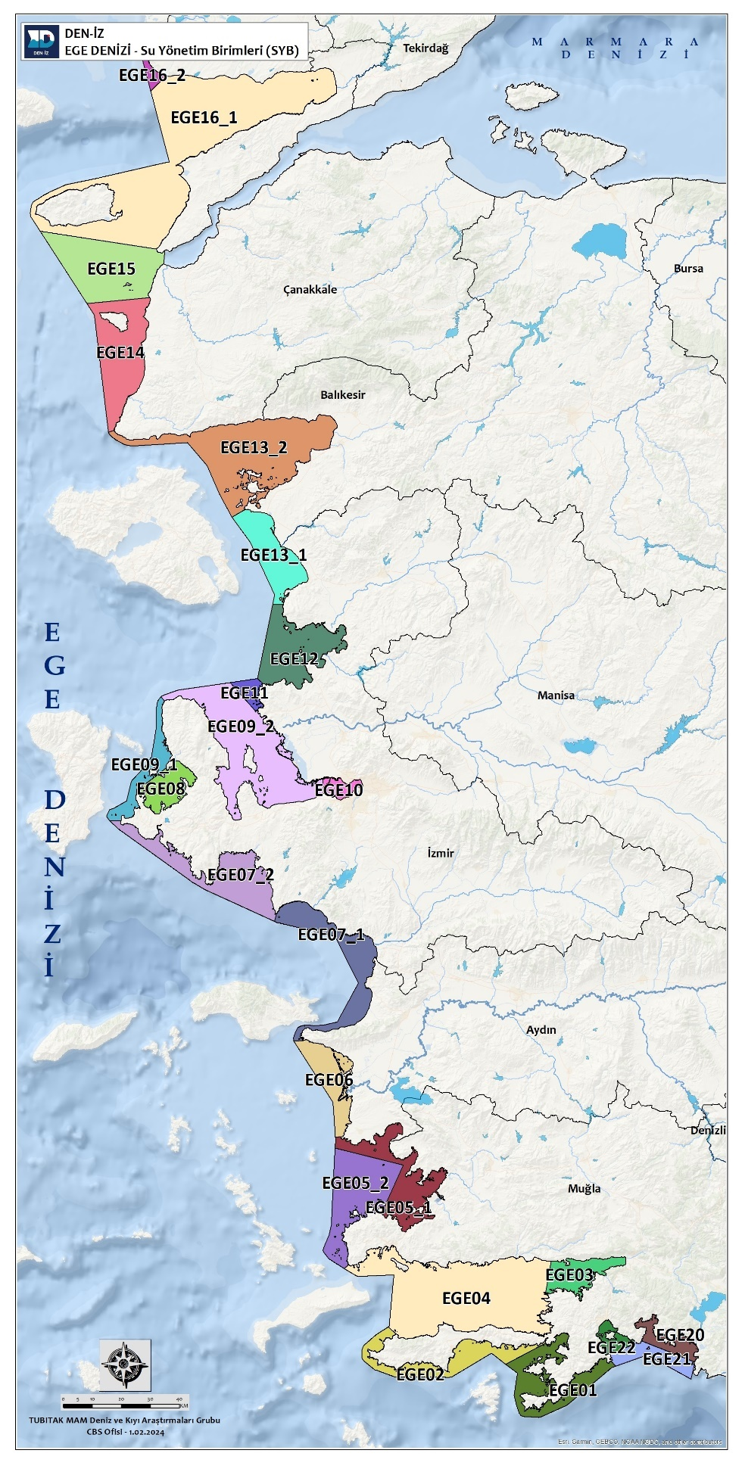
Şekil 3.1 Ege Denizi Kıyı Su Yönetimi Birimleri

Ege Denizi izleme istasyonları ve sefer bilgileri
Denizlerde Bütünleşik Kirlilik İzleme Programı (DEN-İZ) kapsamında Ege Denizi’nde kış dönemi örnekleme çalışması 09.03.2025- 24.03.2025 tarihleri arasında 99 istasyonda, yaz dönemi örnekleme çalışması ise 03.08.2022-17.08.2025 tarihleri arasında 99 istasyonda yerinde ölçümler, örnekleme ve analizler yapılarak yürütülmüştür. Ölçüm, örnekleme, analiz ve değerlendirmeler Çevre, Şehircilik ve İklim Değişikliği Bakanlığınca yayınlanan Deniz İzleme Kılavuzlarına göre yapılmaktadır (URL1). İstasyonların tümünde her yıl iki dönemde CTD, in-situ floresans, pH, çözünmüş oksijen, besin elementleri, Seki Disk Derinliği ve klorofil-a ölçümleri yapılmıştır.
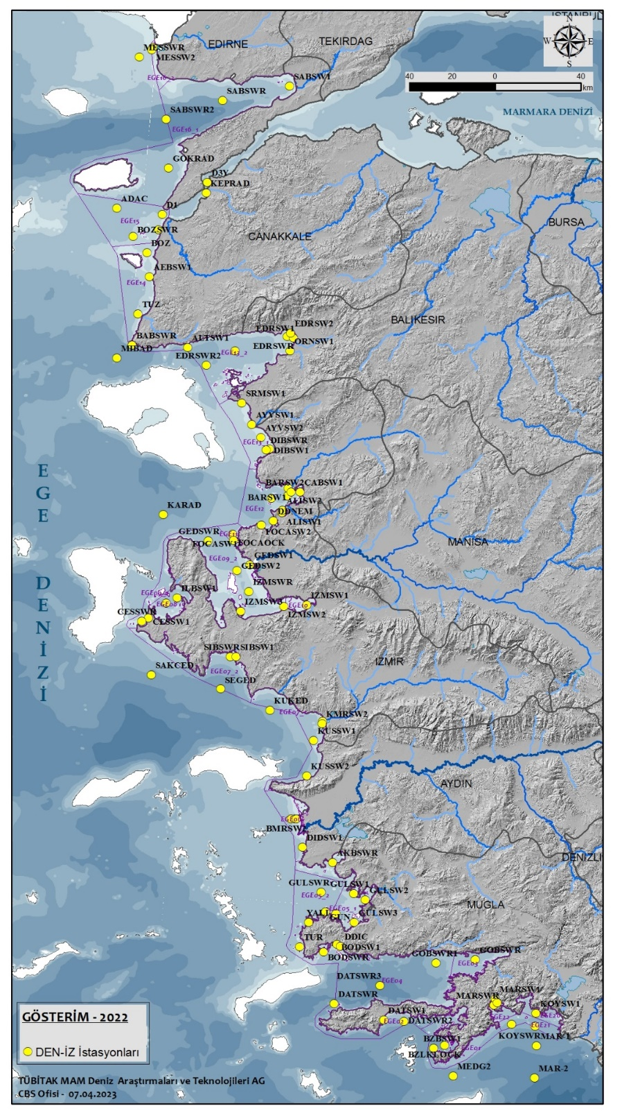
Şekil 3.2 Ege Denizi 2025 İstasyon Haritası

EGE DENİZİ ÖTROFİKASYON DURUMU

Besin Elementlerindeki Değişimleri
Besin elementleri yüzey dağılımlarında yüzey çözünmüş inorganik azot (ÇIN), silikat (Si), nitrit-nitrat azotu (NOx) ve toplam fosfor (TP) konsantrasyonları değerlendirilmiştir. Ege Denizi kıyı SYB’lerinin 2014-2024 yılları arası (11 yaz, 9 kış) yüzey tabaka (0-10m ortalama) besin elementleri (NO₃+ NO₂ –N [NO_{x}], NH₄-N, PO₄⁻³-P, TP ve Si) özelliklerinin karşılaştırmaları yapılmaktadır (Şekil 4.1).
Ege Denizinde nehir girdilerinin, yağış ve karışımın arttığı kış dönemi verileri dikkate alınarak Yerüstü Su Kalitesi Yönetmeliğine (YSKY) göre değerlendirildiğinde, EGE16 (Meriç etki alanı ve Saroz Körfezi kıyıları), EGE15 (Çanakkale Boğazı çıkışı), EGE09 ve 10 (İzmir Körfezi-Gediz Nehri etki alanı) ve EGE06 (Büyük Menderes) ötrofikasyon riski altında olduğu vurgulanabilir. Kış döneminde sistem genel olarak azot sınırlayıcıdır. Ancak, evsel, endüstriyel baskıların ve nehir/dere girişlerinin yüksek olduğu EGE06, EGE07_2 ve EGE10 su kütleleri fosfor sınırlayıcı olabilmektedir. Özellikle 2024 yılında EGE10 (İzmir İç Körfezi) yoğun balık ölümleri yaşanmıştır. İzmir İç Körfezi Liman bölgesinde oksijensiz durum oluşmasının yanı sıra sistemde azotun tüketildiği ve sistemin fosforun domine ettiği tespit edilmiştir. Bununla birlikte, 2024 yılı kurak geçmesi ve nehir akışlarının düşmesi sebebiyle silisyum konsantrasyonları düşmüştür.
Genel olarak İzmir İç Körfez’i düşük görünürlük (1,0 – 4,0 m), yüksek klorofil-a (5,65 – 84,00 µg/L) ve amonyum-azotu (0,041 – 35,38 µM) olarak karakterize edilmektedir. Söz konusu baskıların sonucu olarak yaz ve sonbahar döneminde yüksek amonyum azotu değerleri ölçülmüştür. Silikat değerleri yağışa bağlı değişkenlik gösterse de bazı dönemlerde yüksek silisyum değerleri kıyısal alandaki yüzey akışıyla gelen etkinin bir göstergesidir. Sonbahar döneminde IZ45 ve IZ46 nolu istasyonlarda ~ 18 µM seviyelerinde silisyum ölçülmüştür. Yüzey NOx değerleri her dönem neredeyse tükenmiş ve ölçüm limiti (<0,05 µM) altında tespit edilmişken, yine sonbaharda IZ45 ve IZ46 nolu istasyonlarda yüzeyde ~ 1,5 µM NOx ölçülmüştür. Neredeyse her dönem yüzey klorofil-a değerleri yüksek değerlerdedir. Özellikle kışın IZMSW1 nolu istasyonda yüzey klorofil-a değeri 84,00 µg/L ve yazın IZ29 nolu istasyonda 33,98 µg/L değerleri dikkat çekicidir. Bu özellikleriyle İzmir İç Körfezinde, ötrofikasyon/hipertrofik riski yüksektir. Bu durum İzmir İç Körfezi’ndeki kentsel, endüstriyel ve deniz trafiği gibi baskıların yüksek olması ile debisi düşük derelerden taşınan kirlilik girdileri kaynaklı olduğu düşünülmektedir. Orta ve Dış Körfeze doğru baskılar azalmaktadır. Bunun etkisi besin tuzları, görünürlülük ve klorofil-a değerlerinde de görünmektedir.

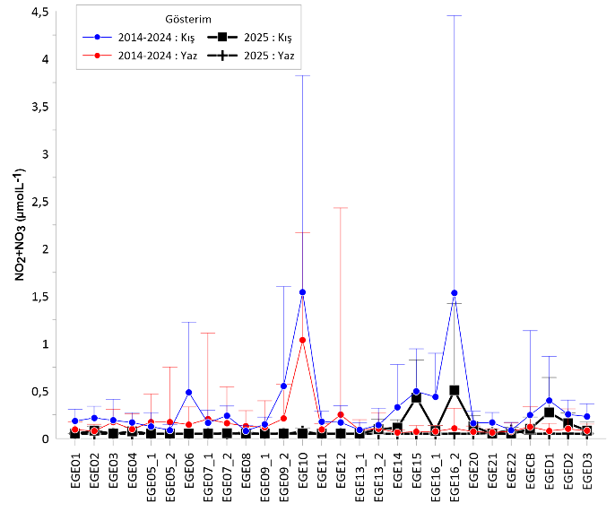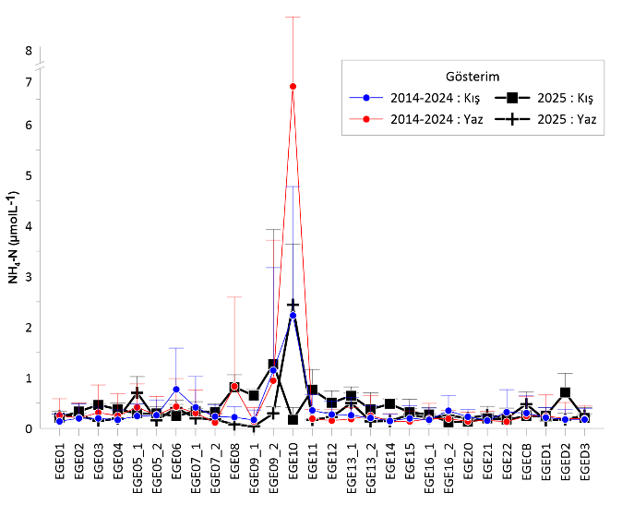
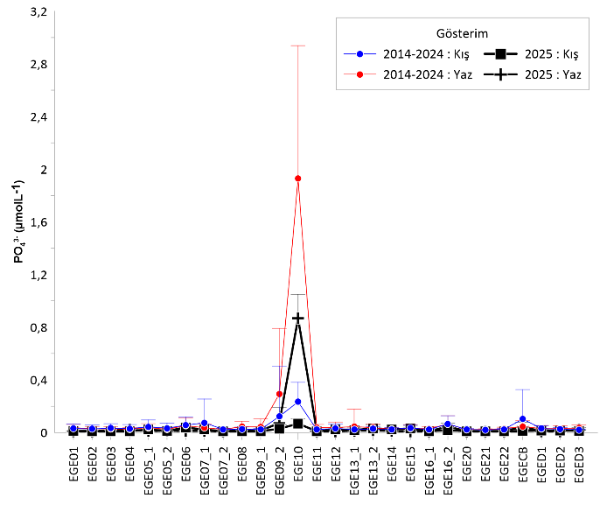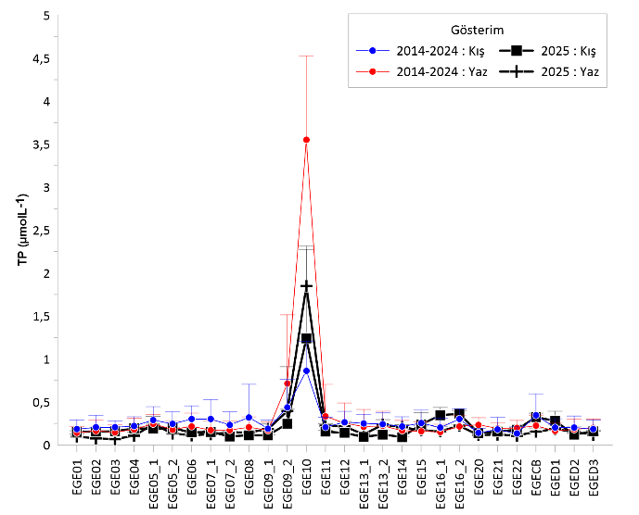
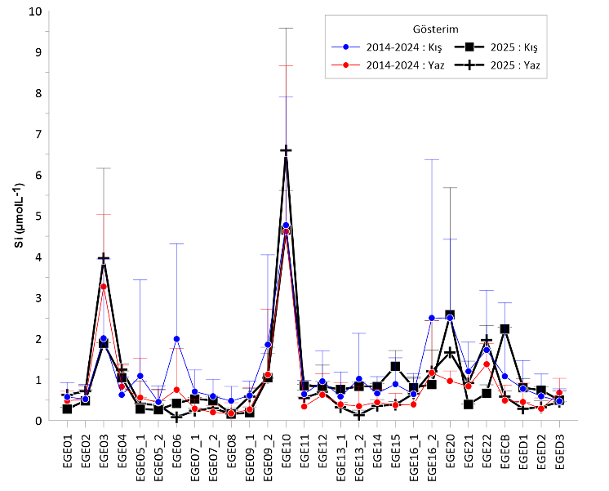

Şekil 4.1 Ege Denizi SYB’lerinin 2014-2024 ve 2025 yılları yüzey tabaka (0-10m ortalama) besin elementleri karşılaştırılması

Klorofil-a
Ege Denizi SYB’lerinin 2014-2024 yılları arası yüzey tabaka (0-10m ortalama) klorofil-a konsantrasyonlarının karşılaştırılması Şekil 4.2 ‘te verilmiştir. 2014-2024 Yılları arasında klorofil-a kışın <0,05-40,35 µg/L dağılım gösterirken (11 yılın SYB ortalamaları 0,17-10,13 µg/L), yazın ise <0,05- 42,38 µg/L aralığında (11 yılın SYB ortalamaları <0,05-23,13 µg/L), değişmektedir. 2025 Yılında ise kışın 0,21-26,34 µg/L, yazın 0,06-22,35 µg/L aralığında ölçülmüştür.
Ege Denizi’nde genel olarak Kuzey Ege klorofil-a değerleri Orta ve Güney Ege bölümlerine göre daha yüksek değerlere sahip olup, İzmir Körfezi bütün Ege Denizi klorofil-a konsantrasyonlarından ayrışmaktadır. Çanakkale boğazından gelen sularda besin yönünden zengin üst sular Kuzey Ege Denizi’ni etkilemektedir. En yüksek konsantrasyon İzmir Körfezi’nde rastlanmıştır. 2023-2025 yıllarında yağış miktarlarındaki düşüş ve sıcaklık ortalamaları Ege Denizi’nin üretkenliğini etkilemiş olup, klorofil-a değerlerinden bu durum açıkça gözlenmiştir.

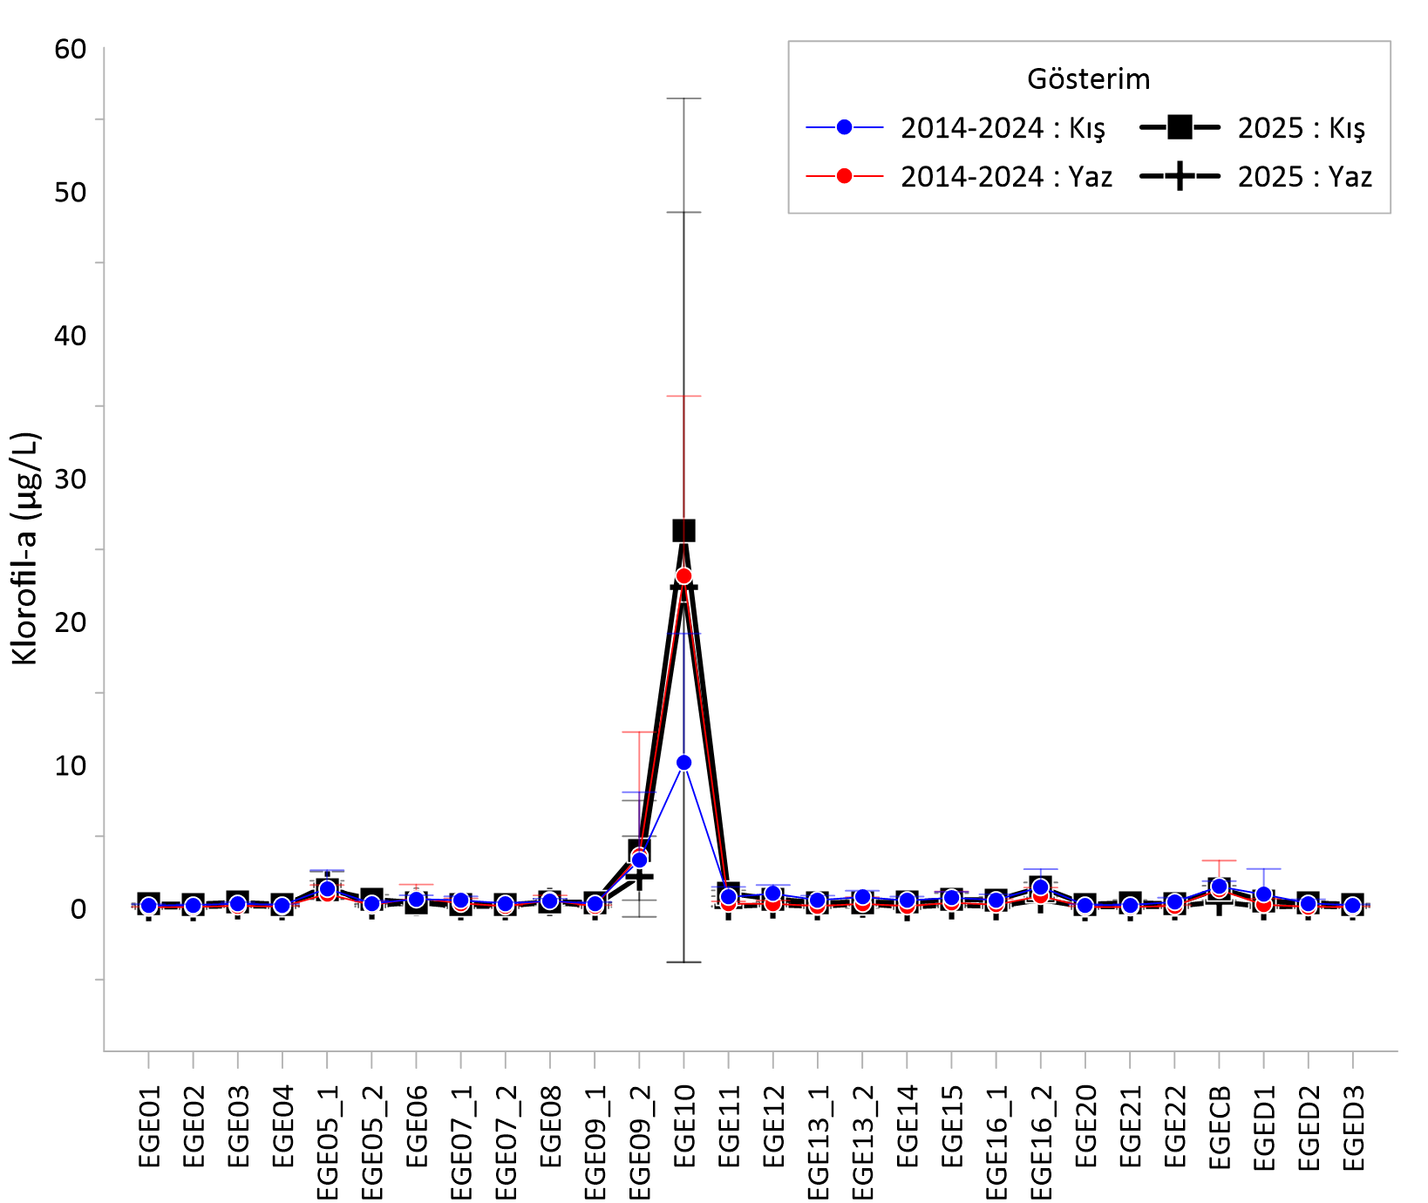
Şekil 4.2 Ege Denizi SYB’lerinin 2014-2024 ve 2025 yılları arası yüzey tabaka (0-10m ortalama) klorofil-a konsantrasyon karşılaştırılması

Çözünmüş Oksijen Seviyeleri
Ege Denizi 2024 ve 2025 yılları yaz dönemine ait istasyonların dip çözünmüş oksijen dağılımları Şekil 4.3’ de verilmiştir. Ege Denizi yüzey ÇO değerleri kış döneminde 7,16-12,28 mg/L, yaz döneminde ise ÇO 4,79 – 7,66 mg/L aralığında değişmiştir. Kış ayında en yüksek yüzey ÇO değeri ile yaz öneminde en düşük yüzey ÇO değeri İzmir iç Körfez’de Bayraklı önlerinde ölçülmüştür. Yaz 2025 döneminde su profili boyunca ölçülen ÇO 3,35-7,96 mg/L aralığında değişmektedir. İzmir iç Körfezde Konak önlerinde dip ÇO değeri 3,35 mg/L, Bayraklı önlerinde dip ÇO değeri 4,35 mg/L, Güllük Körfezi (GULSW2) dip ÇO değeri ise 4,56 mg/L olarak ölçülmüştür.
2024 yılında meydana gelen düşük oksijen hatta tamamen tükenen oksijen seviyeleri nedeniyle balık ölümleri gerçekleşmiştir. Bu nedenle DEN-İZ Programında her yıl yapılan kış ve yaz örnekleme çalışmalarına ek olarak 2025 yılında İzmir iç Körfez’de ek izleme çalışması gerçekleşmiştir. 2025 yılı Mayıs döneminde çözünmüş oksijen değerleri incelendiğinde özellikle IZ45 nolu istasyonun (Konak önleri) dip derinliğinin 0,18 mg/L seviyelerine düştüğü belirlenmiştir. Bu durum ilkbaharda IZ46 nolu istasyonda dip ÇO değerinin 3,83 mg/L, IZ29 nolu istasyonda ise 7,12 mg/L olarak ölçülmüştür. Sonbahar döneminde IZ29 nolu istasyonda dip ÇO 3,09 mg/L seviyelerinde iken diğer istasyonlarda > 6,0 mg/L seviyelerindedir. İzmir İç Körfezi hariç Ege Denizi için ÇO’nun ötrofikasyon açısından risk teşkil etmediğini vurgulamakla birlikte, özellikle besin maddeleri ve klorofil üretimi açısından riskli SYB’lerin, özellikle de riskli körfezlerin dip oksijen dağılımlarının ve bunların zamansal değişimlerinin dikkatle izlenmesi önerilmektedir (Şekil 4.3).
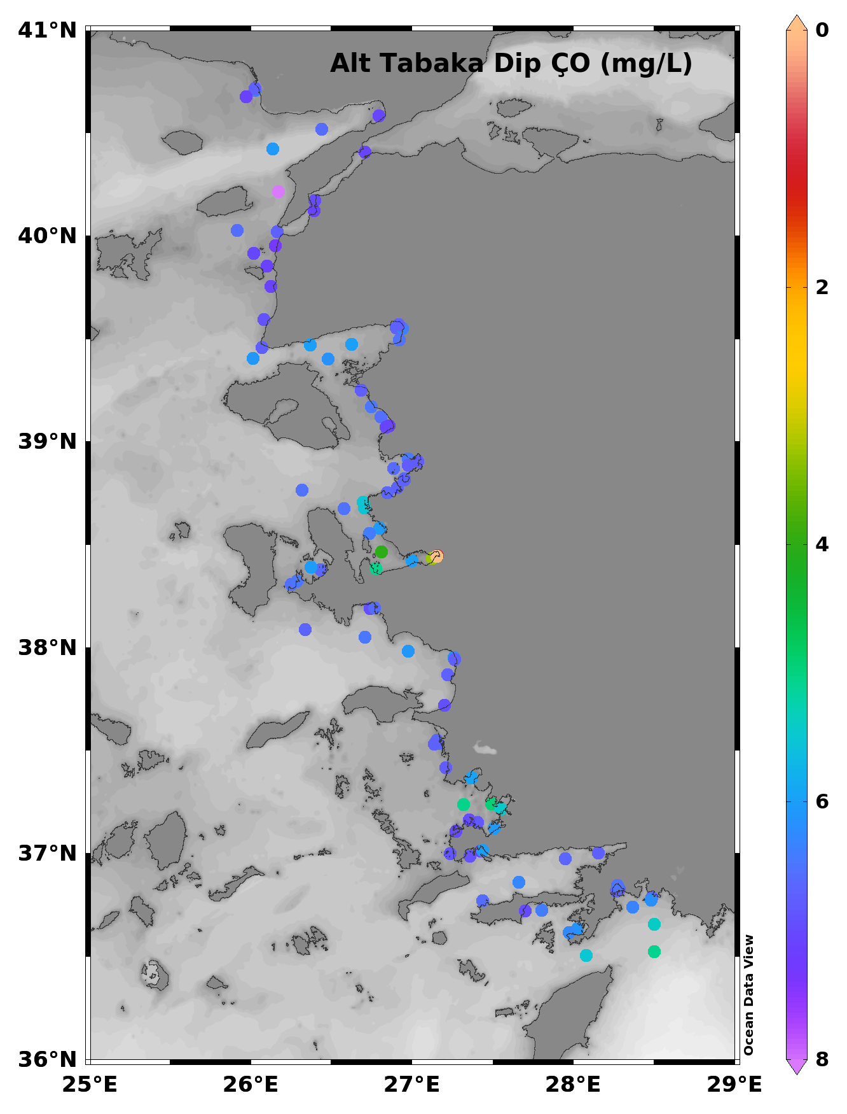  - 2024 yaz | 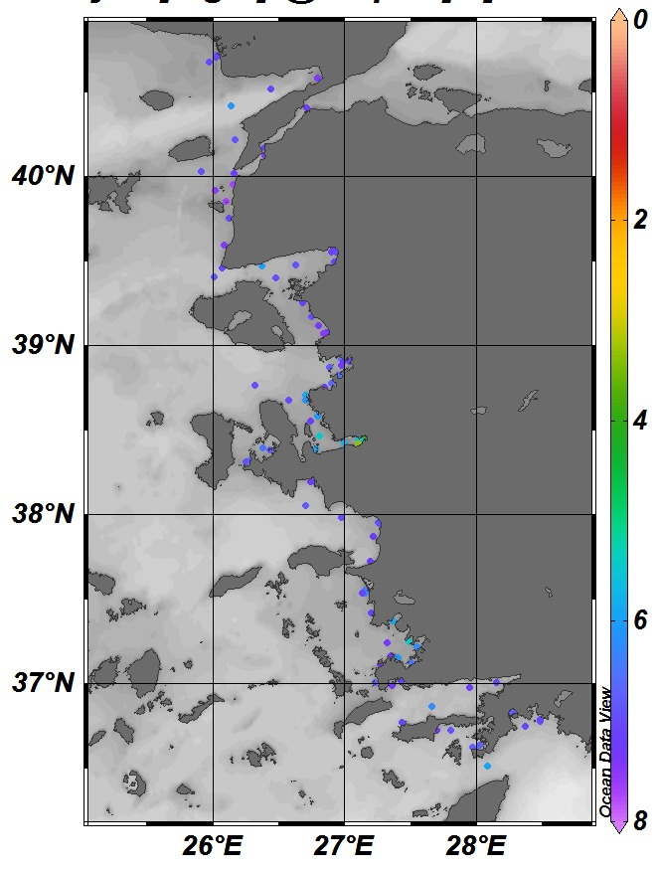  - 2025 yaz
Şekil 4.3 Ege Denizi 2024 ve 2025 yaz dönemleri dip oksijen dağılımı

Seki Diski Derinliği
Ege Denizi’nde 2014–2024 dönemi boyunca Seki Disk Derinliği (SDD) değerleri incelendiğinde, SYB kış döneminde SDD’nin 0,80–31,00 m aralığında, yaz döneminde ise 1,00–34,00 m aralığında değiştiği belirlenmiştir. 2025 yılı ölçümlerine göre ise SDD’nin kış döneminde 1,83–24,00 m, yaz döneminde ise 2,00–24,50 m aralığında olduğu tespit edilmiştir.
Söz konusu dönem içerisinde en düşük SDD değerleri kış aylarında Meriç Nehri kıyı etki alanında yer alan EGE16_2 nolu SYB’de (0,80 m) ve İzmir İç Körfezi’nde (1,50 m) ölçülmüş; yaz döneminde de minimum değerlerin yine İzmir İç Körfezi’nde gerçekleştiği gözlenmiştir. Buna karşılık, en yüksek SDD değeri Bozburun Yarımadası’nı kapsayan EGE01 nolu SYB’de yaklaşık 30 m olarak kaydedilmiştir.
Genel eğilim olarak SDD’nin yaz aylarında daha yüksek değerlere ulaştığı anlaşılmakta olup, bu durum yaz döneminde azalan yağışlara bağlı olarak nehir kaynaklı askıda katı madde taşınımının azalması ve buna bağlı su kolonunun optik geçirgenliğinin artması ile açıklanabilir (Şekil 4.4). Ayrıca, düşük SDD değerlerinin (<5 m) çoğunlukla yarı kapalı sistemler olan koy ve körfez içlerinde görülmektedir.
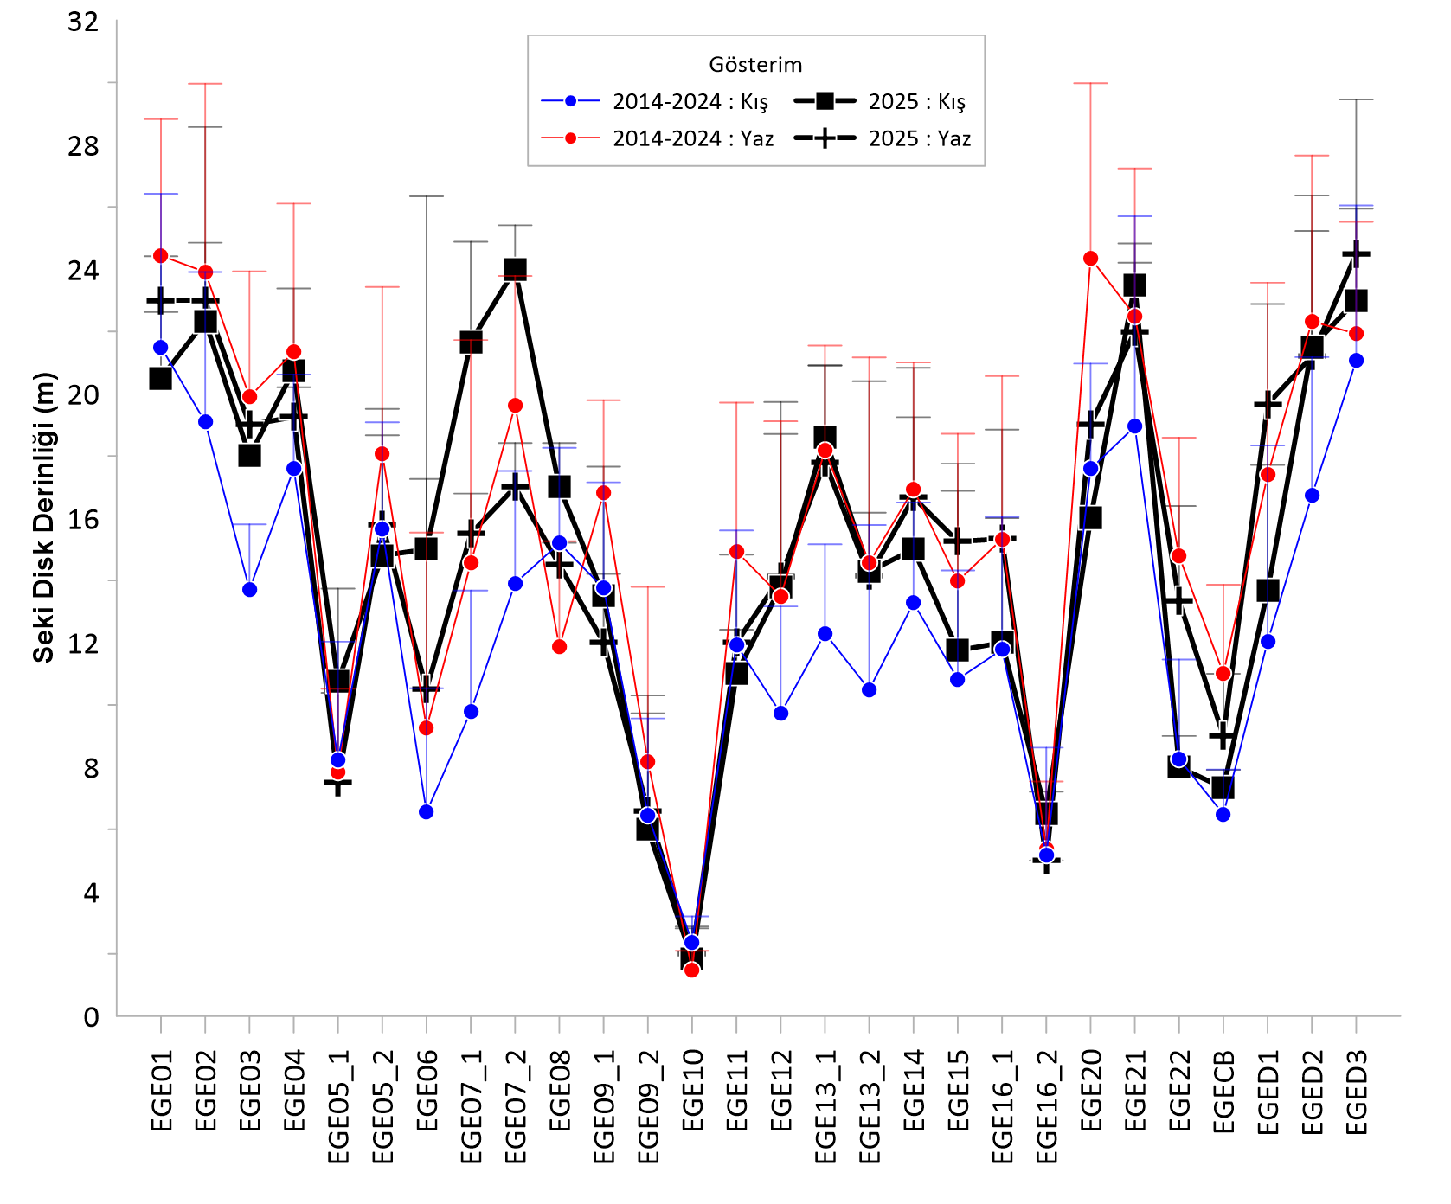

Şekil 4.4 Ege Denizi SYB’lerinin 2014-2024 ve 2025 yılları arası Seki Disk Derinliği karşılaştırılması

TRIX İNDEKSİ DEĞERLENDİRMESİ
Trofik durum göstergesi (besin tuzları, klorofil ve oksijen doygunluk yüzdesi) parametrelerinden hesaplanan 2014-2024 dönemi SYB ortalamaları ile 2025 Yılına ait TRIX indeksi değerleri Şekil 5.1’de sunulmaktadır.
2014-2024 SYB TRIX ortalama değerleri incelendiğinde Karadeniz kıyı ve açık deniz yüzey sularında TRIX değerleri kışın 1,84-4,85 aralığında, kışın ise 0,98-6,30 aralığında hesaplanmıştır. 2025 Yılı TRIX indeksi değerleri Ege Denizi’nde kışın 1,45-4,94 arasında, yazın ise 0,60-5,90 arasında hesaplanmıştır. 2025 Yılı yaz dönemi İzmir Körfezi (EGE10) haricinde tüm istasyonlarda <4 (Ötrofikasyon Riski yok) olarak hesaplanmıştır (Şekil 5.1).
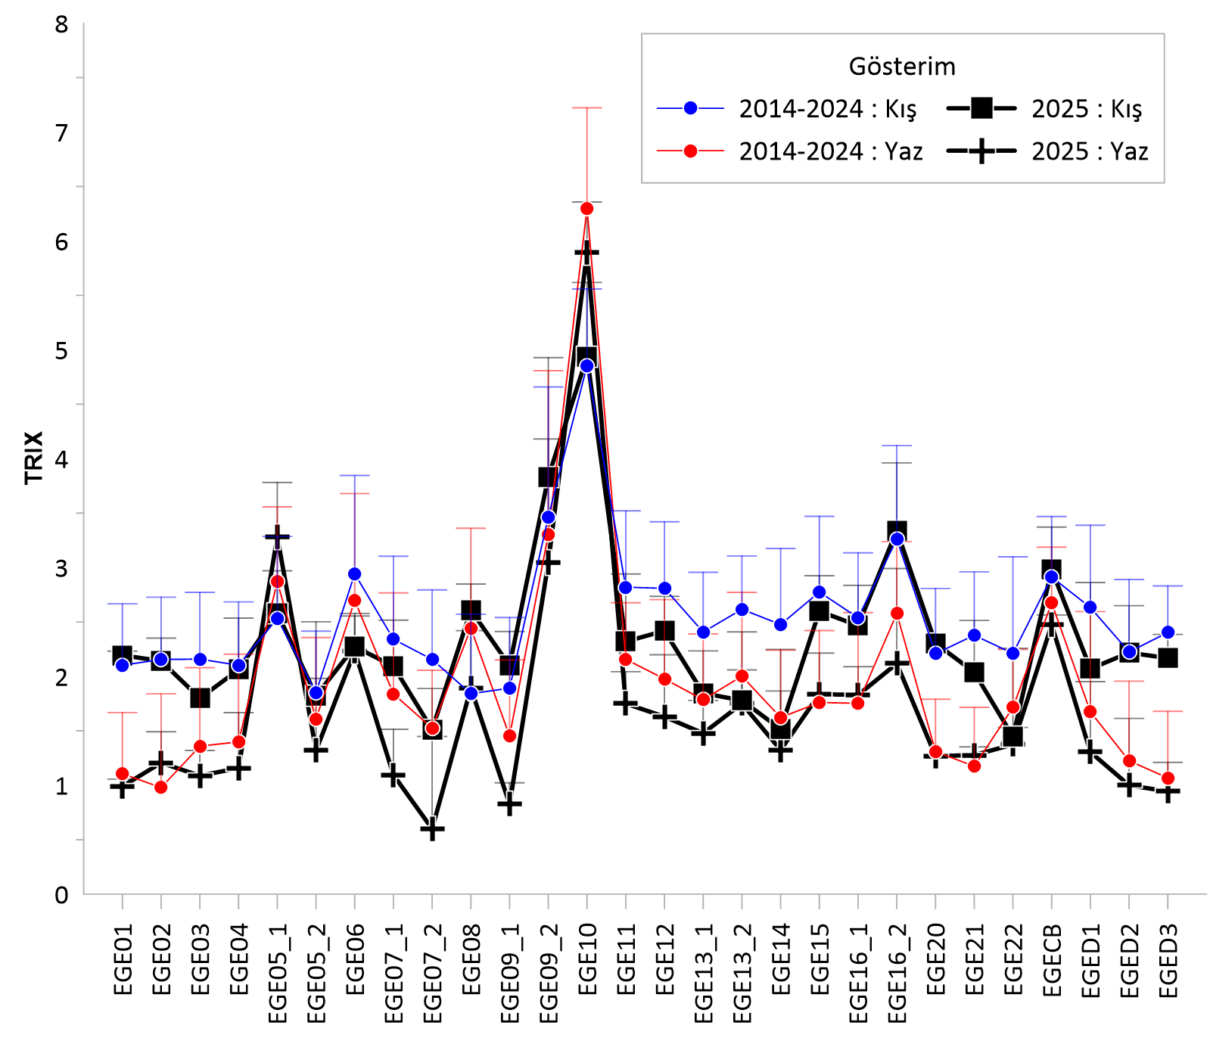
Şekil 5.1 Ege Denizi SYB’lerinin 2014-2024 ve 2025 yılları arası yüzey TRIX karşılaştırması

KIYI SU YÖNETİM BİRİMLERİNİN EKOLOJİK KALİTE DURUMU
Kıyı Su Yönetim birimleri; yüzey sularının önemli özelliklerle –fiziksel, hidromorfolojik, ekolojik ve baskıların analizi ile- ayrıştırılmış bir yüzey suyu bölümünü tanımlar. Su Çerçeve Direktifi (2000/60/EC) kapsamında ele alınan en küçük yönetim birimleridir. Sucul ekosistemlerin yapı ve fonksiyonlarındaki kaliteyi ifade eder. Su Çerçeve Direktifi’ne (2000/60/EC) göre kıyı suları için 3 biyolojik kalite elemanı (fitoplankton, bentoz, makro alg) ile diğer destekleyici parametrelerin (besin elementleri; toplam fosfor, oksitlenmiş inorganik azot (nitrat+nitrit), Seki Disk Derinliği) ortak değerlendirmesi yapılarak ortaya konulur ve 5 kalite sınıfı olarak değerlendirilir.
DEN-İZ programında biyolojik kalite elemanlarından makrozoobentos ve makroalg çalışmaları 3 yılda 1 kez izlenmekte olup; güncel ekolojik kalite durumu haritaları 2024 yılında üretilmiştir (Şekil 6.1).
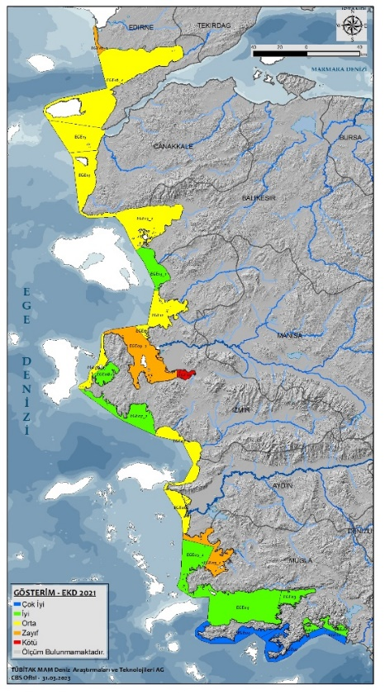  - 2021 | 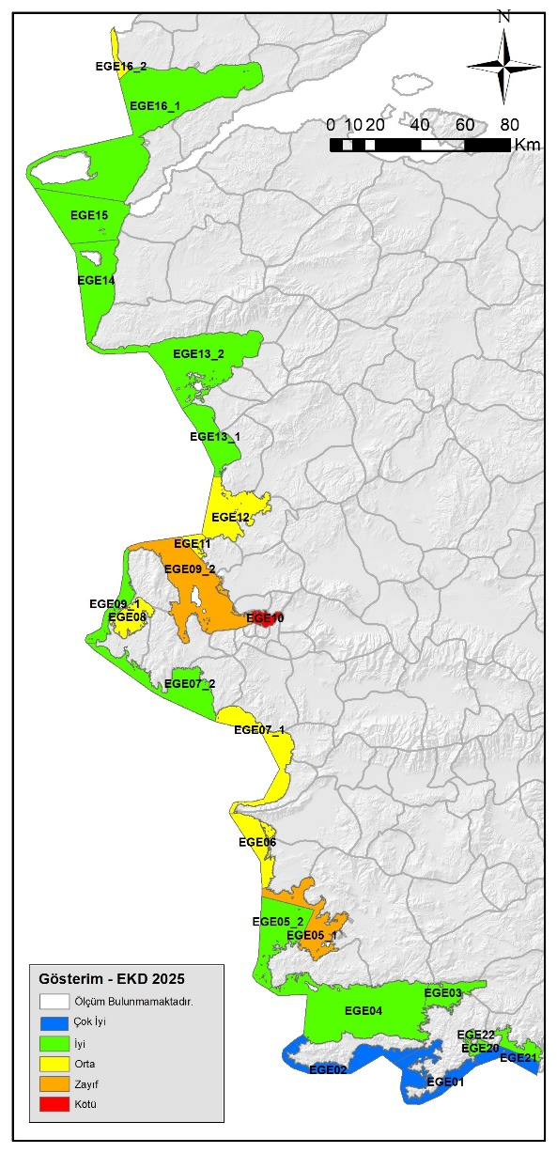  - 2024

Şekil 6.1 Ege Denizi kıyı su kütleleri ekolojik kalite değerlendirmesi
- KAYNAKLAR

Çınar, M.E., Bakır, K., Öztürk, B., Katağan, T., Dağlı E., Açık, Ş., Doğan, A., Bitlis Bakir B., 2015. TUBI (TUrkish Benthic Index): A new biotic index for assessing impacts of organic pollution on benthic communities. Journal of Black Sea/Mediterranean Environment, 21: 135-168.
ÇŞİDB-ÇEDİDGM ve TÜBİTAK-MAM (2025). Denizlerde Bütünleşik Kirlilik İzleme Programı 2025 yılı Ege Denizi Final Raporu TÜBİTAK-MAM Matbaası, Kocaeli
ÇŞİDB-ÇEDİDGM ve TÜBİTAK-MAM (2024). Denizlerde Bütünleşik Kirlilik İzleme Programı 2024 yılı Ege Denizi Final Raporu TÜBİTAK-MAM Matbaası, Kocaeli
ÇŞİDB-ÇEDİDGM ve TÜBİTAK-MAM (2023). Denizlerde Bütünleşik Kirlilik İzleme Programı 2023 yılı Ege Denizi Final Raporu TÜBİTAK-MAM Matbaası, Kocaeli
ÇŞİDB-ÇEDİDGM ve TÜBİTAK-MAM (2022). Denizlerde Bütünleşik Kirlilik İzleme Programı 2022 yılı Ege Denizi Final Raporu TÜBİTAK-MAM Matbaası, Kocaeli
ÇŞİDB-ÇEDİDGM ve TÜBİTAK-MAM (2021). Denizlerde Bütünleşik Kirlilik İzleme Programı 2021 yılı Ege Denizi Final Raporu TÜBİTAK-MAM Matbaası, Kocaeli
ÇŞİDB-ÇEDİDGM ve TÜBİTAK-MAM (2020). Denizlerde Bütünleşik Kirlilik İzleme Programı 2020 yılı Ege Denizi Final Raporu TÜBİTAK-MAM Matbaası, Kocaeli
ÇŞB-ÇEDİDGM ve TÜBİTAK-MAM (2019). Denizlerde Bütünleşik Kirlilik İzleme Programı 2019 yılı Ege Denizi Final Raporu TÜBİTAK-MAM Matbaası, Kocaeli
ÇŞB-ÇEDİDGM ve TÜBİTAK-MAM (2018). Denizlerde Bütünleşik Kirlilik İzleme Programı 2018 yılı Ege Final Raporu TÜBİTAK-MAM Matbaası, Kocaeli
ÇŞB-ÇEDİDGM ve TÜBİTAK-MAM (2017). Denizlerde Bütünleşik Kirlilik İzleme Programı 2017 yılı Ege Final Raporu TÜBİTAK-MAM Matbaası, Kocaeli

ÇŞB-ÇEDİDGM ve TÜBİTAK-MAM (2016). Denizlerde Bütünleşik Kirlilik İzleme Programı 2016 yılı Ege Final Raporu TÜBİTAK-MAM Matbaası, Kocaeli

ÇŞB-ÇEDİDGM ve TÜBİTAK-MAM (2015). Denizlerde Bütünleşik Kirlilik İzleme Programı 2015 yılı Ege Final Raporu TÜBİTAK-MAM Matbaası, Kocaeli

ÇŞB-ÇEDİDGM ve TÜBİTAK-MAM (2014). Denizlerde Bütünleşik Kirlilik İzleme Programı 2014 yılı Ege Final Raporu TÜBİTAK-MAM Matbaası, Kocaeli

ÇŞB-ÇEDİDGM ve TÜBİTAK-MAM (2017) Deniz İzlemelerinde Standardizasyonun Sağlanması Projesi (DİSSP)- Deniz İzleme Kılavuzları, Gebze-Kocaeli.

ÇŞB-ÇYGM, TÜBİTAK MAM (2014) Deniz ve Kıyı Suları Kalite Durumlarının Belirlenmesi ve Sınıflandırılması (DeKoS) Projesi Final Raporu, Gebze-Kocaeli.

Vollenweider, R.A., Giovanardi, F., Montanari, G. ve Rinaldi, A. 1998. Characteriztion of the trophic conditions of marine coastal waters with specific reference to the NW Adriatic Sea: proposal for a trophic scale, turbidity and generalized water quality index. Environmetrics, 9: 329-357.

Bendoricchio, G. ve Boni, G. 2005, A water-quality model for the Lagoon of Venice, Italy. Ecological Modelling 184 (2005) 69–81

UNEP/MAP, 2005. Sampling and Analysis techniques for the Eutrophication Monitoring Strategy of MED POL. Technical Reports Series No: 163
URL 1: Deniz İzleme Kılavuzları chrome-extension://efaidnbmnnnibpcajpcglclefindmkaj/https://webdosya.csb.gov.tr/db/ced/menu/deniz_0zleme_k1lavuzlari_-word-12042019_20190412063606.pdf

Denizlerimizdeki değerlendirme birimleri olan; Su Yönetim Birimi ve Deniz Değerlendirme Birimleri DEKOS projesi (TÜBİTAK-MAM, ÇŞB-ÇYGM; 2014) kapsamında belirlenmiştir. DISSP FAZ I ve DISSP FAZ II Projeleri (TÜBİTAK-MAM, ÇŞB-ÇEDİDGM, 2017, 2025) ve DEN-İZ Programı çerçevesinde gözden geçirilerek yeni verilerle bu birimler tekrar revize edilmiştir.

